Diagram Przepływu Danych:
Aplikacja webowa księgarni internetowej

Przedmiot: Projekt zespołowy

Grupa wykonująca:
Antoni Andrzejewski
Robert Białyński
Michał Ciszewski
Adam Swiontek Brzezinski

Informatyka niest. sem. VI
WEiI Politechnika Koszalińska

21.04.2018

1. Wprowadzenie

Dokument ten przedstawia Diagram Przepływu Danych (ang. Data Flow Diagram) dla aplikacji webowej księgarni internetowej. Diagramy przepływu danych zostały podzielone na etapy. Jako pierwszy przedstawiony jest diagram kontekstowy który w formie pojedynczego procesu modeluje cały system. Kolejno zaprezentowane są zdekomponowane diagramy niższego poziomu.

2. Diagram kontekstowy

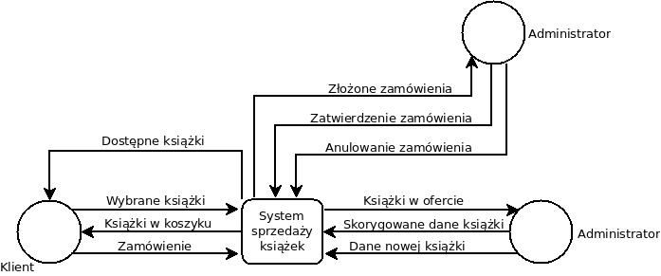

3. Zdekomponowany diagram kontekstowy – proces obsługi klienta

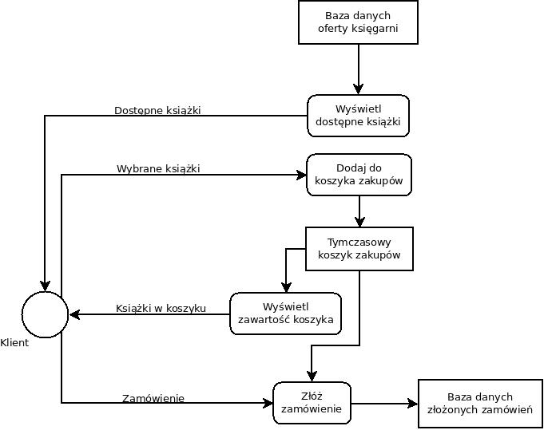

4. Zdekomponowany diagram kontekstowy – proces zarządzania zamówieniami

5. Zdekomponowany diagram kontekstowy – proces zarządzania ofertą księgarni

